目錄

- 如何新增品項?
- 如何刪除品項?
- 如何設定菜式從哪台印表機送出?
- 如何設定時價(價格不定) ?
- 如何設定價別(大.中.小) ?
- 如何設定套餐?
- 如何設定一種主料多種吃法(多部門送廚)?
- 如何設定一道菜不加服務費(如特價菜式) ?
- 如何設定一道菜不打折?
- 如何設定一道菜不列入當日營業收入?
- 商業午餐、套餐如何設定?
- 拼盤菜式如何設定?
- 營業日錯誤如何處理?
- 已經做完日結,又有一筆帳要 新增/修改 如何處理 ?
- 如何在營業中加入臨時的菜式名稱?
- 如何設定折扣/並記錄折扣的類別？
- 如何設定酒水類庫存管理？
- 刷卡槽無法使用?
- 如何設定並記錄主管所做的招待和金額統計？
- 分類統計不正確?
- 如何補開發票?
- 寄桌如何處理，改日來吃回寄桌時，又如何處理？
- 簽帳、回沖帳款的處理？
- 如何看到該筆帳單的點單名細？
- 未買單的帳單於日結後消失要如何追蹤？
- 如何關掉結帳畫面中的退單功能？
- 如何設定發票抬頭？
28.如何設定店代號？
29.如何設定付款方式？
30.如何使用複式付款？
31.如何將一張帳單拆成多張
如何新增品項?
*新增菜式建檔作業
請先想好(這道新菜的類別)
[BK35餐飲管理系統]➔ [基本資料建檔]
進入[餐飲MENU]設定

如圖：
MENU類別 | 菜式項目設定 | 用料設定 | 口味設定

點選你所想增加的類別編號➔再點選[菜式項目設定] 頁面
畫面上會跳至你想增加那一類別，出現所有這一類菜式項目.

點選右下角 [A新增類別]
畫面上會出現新的一列資料，點選新增的欄位 [第N項](藍框)
連擊[第N項]欄位並修改上新菜的-[名稱]/[價格]/[送廚別]

如圖：
類別編號 | 項次 | 項目名稱 | 價格 | 送廚別 | 時價碼 | 類別
1 | 1 | 第1項 | 0 | K | N | -

刪除菜式-在[菜式項目設定]頁面，點選到你想刪除的菜式(藍框)
點選右下角[D刪除項目]，確認[刪除]， 表示此菜式已刪除.

刪除類別-在 [MENU類別]頁面，點選到你想刪除的菜式類別(藍框)
點選右下角[D刪除類別]，確認[刪除]， 表示此類別已刪除.

- 如何設定菜式從哪台印表機送出?
送廚類別一定要key正確(否則會送錯廚房或沒出菜單菜條)
例如: K代表-廚房 K2代表-燒臘 K3代表-點心 B代表-吧檯
若不知廚別，請點選[其他廚房]，點選所屬廚別

- 如何設定時價(價格不定) ?
時價碼設為Y ，在餐飲前檯作業時，點選該菜式會出現價格輸入視窗

- 如何設定價別(大.中.小) ?
在[MENU類別] 頁面需設定價格標示分別輸入價別
如：小、中、大
類別 | 價格標示 | 價格標示2 | 價格標示3
飲品 | 小 | 中 | 大

在[菜式項目設定]頁面，會自動增加[小] [中] [大]欄位，依序輸入價格
項目名稱 | 小 | 中 | 大
汽水 | 20 | 30 | 40
果汁 | 30 | 40 | 50

價位(小或中或大)若設為0.01，表示此價位不存在，則不會出現在點菜畫面
價位(小)若設為0.01，表示菜式僅有(中或大)價位，點菜時請點選正確的價位.
項目名稱 | 小 | 中 | 大
汽水 | 20 | 0.01 | 0.01
果汁 | 0.01 | 0.01 | 50

- 如何設定套餐?
將菜式項目分廚別設定兩個品項
將第一個菜式項目的類別設為S1、將第二個菜式項目的類別設為S2
並將第二個菜式項目的備註說明設為第一個菜式項目名稱，即可自動帶出
項目名稱 | 價格 | 送廚別 | 類別 | 備註說明
下午茶A餐 | 250 | K | S1
蛋糕 | 0 | B | S2 | 下午茶A餐
沙拉 | 0 | B | S2 | 下午茶A餐
冷飲 | 0 | B | S2 | 下午茶A餐

- 如何設定一種主料多種吃法(多部門送廚)?
將菜式項目分廚別設定兩個品項
將第一個菜式項目的類別設為S1、將第二個菜式項目的類別設為S2
將第二個菜式項目的備註說明設為X，即可自動帶出且預設不勾選
將第一個菜式項目的備註說明設為++
項目名稱 | 價格 | 送廚別 | 類別 | 備註說明
石斑(兩) | 30 | K | S1 | ++
清蒸 | 0 | K | S2 | X
火烤 | 0 | K | S2 | X
紅燒 | 0 | K | S2 | X

- 如何設定一道菜不加服務費?
在[菜式項目設定]頁面，將[類別]欄位設為 NS 即為不收服務費

- 如何設定一道菜不打折?
在[MENU類別設定]頁面，將[編號]設為100以上
則此類別項目內所有[菜式項目]不能打折(如：菸酒類)

- 如何設定一道菜不列入當日營業收入?
在[菜式項目設定]頁面，將[類別]欄位設為 NI
則該菜式不會列入當日營業收入(如：禮卷收入)

- .商業午餐、套餐如何設定?
情況一：
在[菜式項目設定]頁面
-將[套餐名稱]的[類別]欄位設為S1
-將[套餐菜式項目]的[類別]欄位設為S2
如在[套餐菜式項目]的[備註說明]欄位輸入[套餐名稱]
則在餐飲前檯作業點餐時點選[套餐名稱]，會自動帶出所有[套餐菜式項目]
如下圖：
項目名稱 | 價格 | 類別 | 備註說明
超值套餐-1000元 | 1000 | S1
前菜 | 0 | S2 | 超值套餐-1000元
沙拉 | 0 | S2 | 超值套餐-1000元
主菜 | 0 | S2 | 超值套餐-1000元
甜點 | 0 | S2 | 超值套餐-1000元
飲品 | 0 | S2 | 超值套餐-1000元
情況二：
在[菜式項目設定]頁面
-將[套餐名稱]的[類別]欄位設為S1
-將[套餐菜式項目]的[類別]欄位設為S2
如在[套餐菜式項目]的[備註說明]欄位輸入X表式自動帶出，但不勾選
如在[套餐菜式項目]的[備註說明]欄位輸入V表式自動帶出，為預設勾選項目
則在餐飲前檯作業點餐時點選[商業午餐名稱]
會自動帶出所有[備註說明]為X或V的項目
★注意事項：在此類別內所設為S1的套餐名稱均會自動帶出所有S2項目
如下圖：
項目名稱 | 價格 | 類別 | 備註說明
精選商業午餐 | 499 | S1
主菜-豬排 | 0 | S2 | X
主菜-牛排 | 0 | S2 | X
午餐-例湯 | 0 | S2 | V
沙拉 | 0 | S2 | V
甜點 | 0 | S2 | V
12.拼盤菜式如何設定?
在[菜式項目設定]頁面
將[拼盤名稱]的[類別]欄位設為S1
將[拼盤菜式項目]的[類別]欄位設為 A1 即可,A1是用於拼盤類，設為[口味項目]使用
如在[拼盤菜式項目]的[備註說明]欄位輸入X表式自動帶出，但不勾選
則在餐飲前檯作業點餐時點選[拼盤名稱]
會自動帶出所有[備註說明]為X的項目
如下圖：
項目名稱 | 價格 | 類別 | 備註說明
燒蠟3拼(任選3樣) | 299 | S1
燒蠟2拼(任選2樣) | 199 | S1
蠟腸 | 0 | A1 | X
叉燒 | 0 | A1 | X
香腸 | 0 | A1 | X
醉雞 | 0 | A1 | X
燒鴨 | 0 | A1 | X

13. 營業日錯誤如何處理?
請將當日【日結作業】完成後，再至【帳務查詢作業】中修改營業日錯誤的帳單.

14.已經做完日結,又有一筆帳要 新增/修改 如何處理 ?

. 【日常作業】➔【設定營業日】➔【新營業日期】➔改成要修改帳務的日期
回到主選單 ➔【餐飲前台作業】➔ 直接輸入點單,結完帳,再做【日結作業】
即可.

【注意事項】若是要做之前帳單修改,則無法修改 之前的結帳單,必需使用 【帳單作廢】原來的結帳 (菜單點單明細) 都必需重新輸入

15.如何在營業中加入臨時的菜式名稱?
在【餐飲前台作業】中，點選”餐飲前台作業”字樣，即可快速進入【MENU設定作業】

16. 如何設定折扣/並記錄折扣的類別？
先在代碼檔維護增設二個參數Discount和DiscountDscp，前者為設定折數，後者為設定折扣備註，即為折扣之類別，設定好後便可點選結帳畫面的折扣按鈕，選擇折扣後並按下折扣備註，選擇折扣之類別，隨即結帳即完成工作。

17. 如何設定酒水類庫存管理？
先點到餐飲menu設定裡的煙酒類別，點選右下角的『本類別庫存項目及用料設定』，此功能會新增酒水類的用料設定，如欲查看庫存或進貨入庫，則點選日常作業裡的庫存盤點作業及進貨入庫作業二程式即可。
18.刷卡槽無法使用
請檢查輸入法是否為英數的模式，並檢查主機後方紫色K/B的接頭是否脫落

19. 如何設定並記錄主管所做的招待和金額統計？
先在代碼檔維護裡，新增代碼類別FreeTypeCode，把所有能夠招待之主管名字key入，以代碼之號碼分別，設定好後在櫃台點招待菜式後，即彈出所設定之所有主管名字，再選之，即完成招待動作，如欲查詢所有招待主管所招待品項和金額統計，則到銷售分類統計裡的招待退菜頁面中，點選招待分項統計表即可看出。

20. 分類統計不正確?
因有修改類別編號，請改用銷售排行表中的分類排行去印
21.如何補開發票?
在當日桌況畫面點右上角的查詢，進入帳單查詢頁面,再點補發票按鈕

22.寄桌如何處理，改天回來吃要抵扣時，又如何處理？
在餐飲menu設定裡，先設好二種品名，寄桌和寄桌抵扣，如下圖所示
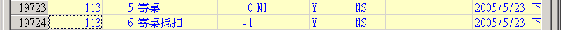NI為預收項目且不計入當日營收，NS是不計服務費，假設有一客戶預約四桌桌菜，每桌為11000元，但因客戶當日來之人數，只開三桌，但因為不讓客戶退第四桌的錢，所以於結帳時仍KEY入三桌桌菜的金額，但加點[寄桌]並KEY入金額11000元之時價，做為客戶保留寄桌，其中此寄桌金額不予以收服務費，並在日報表中不納入當日營業淨額中。
如果客戶改天來吃回此筆金額，便在結帳時點選[寄桌抵扣]，KEY入金額（消費金額必須大或等於寄桌金額）。

23.簽帳、回收帳款的處理？
簽帳：在結帳畫面中付款方式點選簽帳即可。
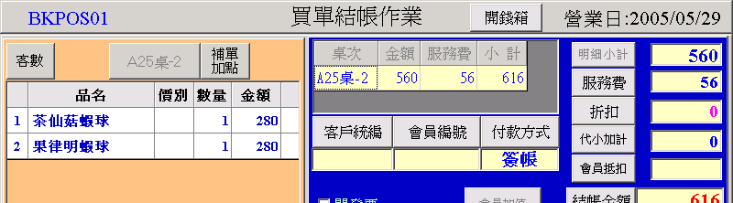至於回收帳款的部份，點選非折扣類中的簽帳回款並KEY入金額即可，不會列入營收裡，在日報中會有簽帳回款的記錄。
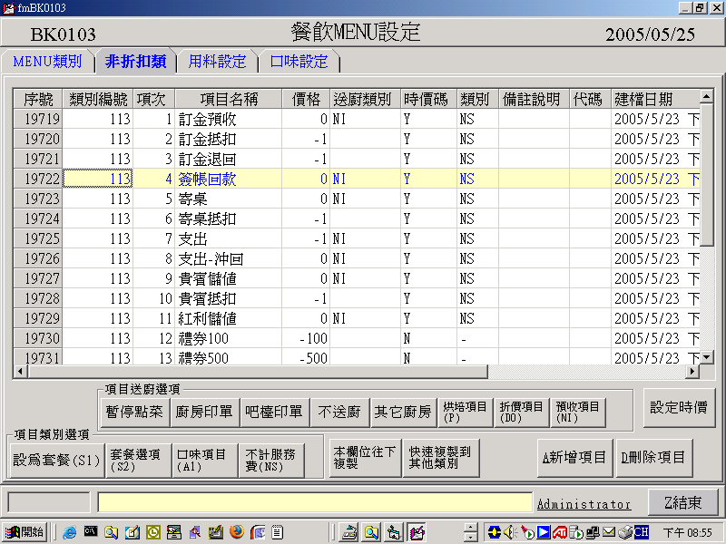
24.如何看到某天某筆帳單的點單明細？
在帳務查詢中，第一面頁裡先選取日期，再於第三頁面桌次點單中，以該帳單號碼去找，找到該筆資料以後先點選，然後按下面的點單明細，即可看出所點之菜式，也可做補印的動作。

25.未買單的帳單如何追蹤？
帳務查詢裡，先設定查詢日期，然後點選桌次點單，點一下帳單號碼的欄位，其中無帳單號碼的桌次，即為當日未買單的帳單。

26.如何關掉結帳畫面中的退單功能？
在作業參數檔維護中，將參數代號NoCheckReturn設定為Y，此時結帳畫面的退單按鈕，即變為灰色不可點。

27.如何設定發票抬頭
在作業參數檔中,將參數代號
InvHead0設定為發票資料抬頭
InvHead1設定為發票資料統編
InvHead2設定發票資料地址
InvHead3設定發票資料電話

28.如何設定店代號
在作業參數檔中,將參數代號StoreID設定為此間店的店名或者分店名稱

29.如何設定付款方式
在代碼檔維護中,新增代碼類別:PayType,輸入代碼可輸入英數,如;1,2或A,B,在代碼說明輸入付款方式名稱,如:信用卡

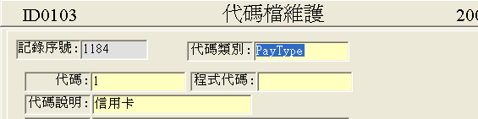
30.如何設定複式付款
在作業參數檔中,將參數代號UseXPay設定為Y,在結帳畫面就會出現複式付款的按鈕
就可以選擇一種以上的付款方式
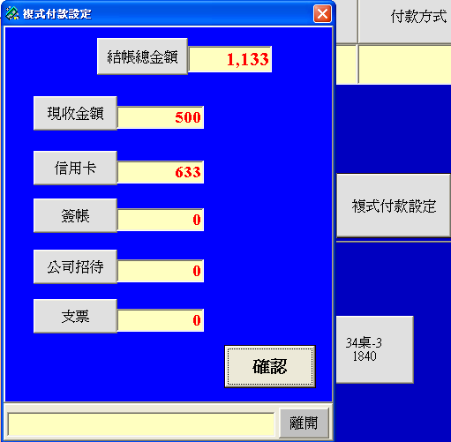

31.如何將一張帳單拆成多張帳單
在作業參數檔中,將參數代號UseSplitOrder設定成Y,進入該桌的點餐畫面上方會有拆單的按鈕,進去後將原本一張單的品項視需求拆成多張帳單,完成後回桌況畫面,原本的桌號上就會顯示多番的狀態
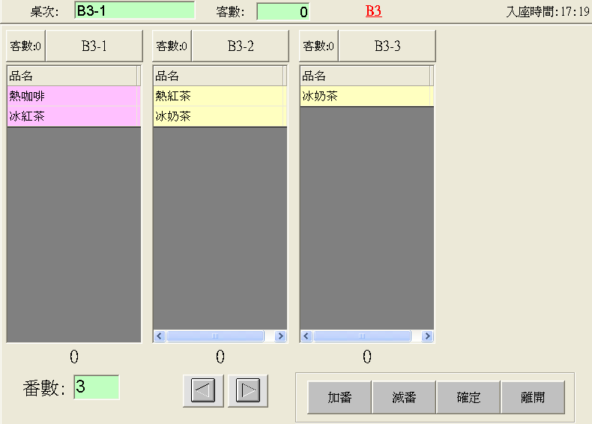
(拆單畫面)
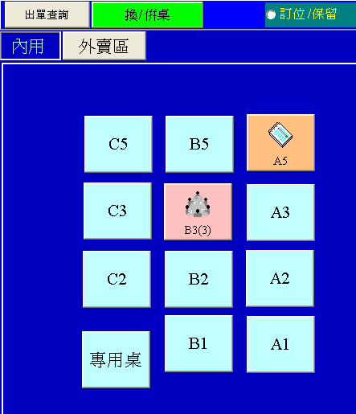
(拆單完成的桌況畫面)

